Конспект урока
Тема урока: «Запись решения задачи по действиям»
Предмет: математика, УМК «Перспективная начальная школа»
Класс: 2 «Б»
Учитель: Антипова Елена Сергеевна
Образовательное учреждение: МБОУ «СШ№ 14» г. Норильска
Тип урока: Урок первичного предъявления новых знаний и способов учебных действий
Цели урока: учить выполнять решение задачи по действиям; развивать логическое мышление и внимание.
Задачи урока:
− Формировать умение записывать решение задач по действиям;
− Активизировать опыт учащихся в оформлении основных этапов задач;
− Развивать речь, внимание, мышление через рассмотрение ситуаций, приводящих к правильному решению задач.
Планируемые результаты:
Формировать УУД:
- Личностные: способность к самооценке на основе критерия успешности учебной деятельности.
- Регулятивные: умение определять и формулировать цель на уроке с помощью учителя; высказывать своё предположение.
- Коммуникативные: умение оформлять свои мысли в устной форме; слушать и понимать речь других; совместно договариваться о правилах поведения и общения в школе и следовать им.
- Познавательные: умение ориентироваться в своей системе знаний: отличать новое от уже известного с помощью учителя; добывать новые знания: находить ответы на вопросы, извлекать информацию, представленную в разных формах; перерабатывать полученную информацию: наблюдать и делать самостоятельные выводы.
Метапредметные результаты: принимать и сохранять учебную задачу, осуществлять анализ объектов с выделением существенных и несущественных признаков, подводить под понятие «решение задачи по действиям» на основе выделения существенных признаков.
Предметные результаты: выполнять решение задачи по действиям.
Форма организации учебного процесса: фронтальная, индивидуальная, групповая.
Оборудование: Чекин, А. Л. Математика. 2 класс: учебник. 2 ч. / - М.: Академкнига; Учебник, 2017; проектор, экран, компьютер, презентация к уроку, жетоны для индивидуального оценивания

Ход урока

Этапы урока | Деятельность  учителя | Деятельность  учеников | УУД
I. Мотивация к учебной деятельности | - Здравствуйте, ребята!  Давайте улыбнемся друг другу, гостям! Пожелаем всем хорошего настроения!  - Садитесь. Запишите в тетрадях число. | Приветствуют учителя. Записывают дату в тетрадь. | Личностные: Развивают навыки сотрудничества со взрослыми и сверстниками.  Коммуникативные: Слушают учителя.
II.Актуализация знаний. Устный счет. | 1. Решение числовых выражений. Чтение записи разными способами.  - Посмотрите внимательно на доску.  - Что вы заметили? (Приложение 1)  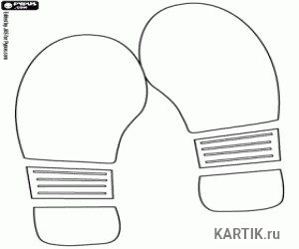  63  45+17  - Куда ведут следы?  -Как вы думаете, кто может там находиться?  -А, что вы знаете о Карлсоне?  - Чтобы нам попасть в гости к Карлсону, нужно найти результат числовых выражений, прочитав их разными способами.  Проверка: на обратной стороне следа находится правильный ответ  2. Записать в тетрадь полученные результаты в порядке возрастания.  -На какие две группы можно разделить числа?  - Назовите самое маленькое число.  -Назовите самое большое число.  -Что вы о нем можете сказать?  -Молодцы! С заданием справились. Давайте, посмотрим к кому мы попали в гости (доска открывается: дом, на крыше дома – Карлсон)  (Приложение 2)  3. Назвать геометрические фигуры.  - Посмотрите на дом, в котором живет Карлсон. Из каких фигур он состоит? | -Следы.  -На крышу дома.  - Там может жить Карлсон.  - На уроке литературного чтения мы узнали, что Ка́рлсон — популярный литературный персонаж, герой повести- сказки, созданной шведской писательницей Астрид Линдгрен. Карлсон живёт в маленьком домике на крыше многоквартирного дома в Стокгольме, в районе Васастан, где жила сама Астрид Линдгрен. Лучший друг Карлсона — семилетний (на момент знакомства с Карлсоном) Сванте, младший ребёнок в семье Свантесон, по прозвищу Малыш.  - Читают числовые выражения и находят результат.  - Сверяют результат с эталоном на обратной стороне следа.  -Записывают полученные результаты в порядке возрастания: 0,7,9,25,54,63,72,86,900  -Четные и нечетные.  - 0  - 900  - 0 ед, 0 дес, 9 сот.  - Называют и показывают геометрические фигуры. | Личностные: осознают свои  возможности в учении; способны адекватно судить о причинах своего успеха или неуспеха в учении, связывая успехи с усилиями, трудолюбием.  Познавательные: общеучеб-  ные – извлекают необходимую информацию из рассказа учителя; логические – дополняют и расширяют имеющиеся знания и представления о новом изучаемом предмете; сравнивают и группируют предметы, объекты по нескольким основаниям, находят закономерности, самостоятельно продолжают их по установленному правилу
III. Сообщение  темы урока. Определение целей урока. | На крыше дома ест надпись.  - Как вы думаете, чем мы сегодня на уроке будем заниматься?  - Прочитайте название нашей темы на с.30 учебника.  - Какую цель мы поставим? | - На крыше дома написано «ЗАДАЧА»  - Определяют тему урока, цель.  - Решать задачи.  - Отрабатывать умения решать задачи.  - Запись решения задачи по действиям.  - Научиться записывать решение задачи по действиям. | Познавательные:  Ориентируются в своей системе знаний, пытаются решить проблему.  Регулятивные: Определяют и формулируют цель на уроке с помощью учителя  Коммуникативные: Слушают учителя.
IV. Подготовка к восприятию нового материала.  1 слайд - банки с вареньем | 1.Работа по карточкам.  Один ученик работает у доски.  Задача от Карлсона:  Карлсон съел 6 банок земляничного варенья, а малинового на 2 банки больше. Сколько банок малинового варенья съел Карлсон? (Приложение 3)  Карлсон просит помощи. Вы знаете, что он большой сладкоежка. А посчитать количество банок с вареньем не может.  - Повторение алгоритма решения задач (Приложение 4)  - Разбор задачи и запись решения в тетрадь:  – Прочитайте задачу. Выделите условие и требование.  - Перескажите задачу без чисел.  – Что известно в задаче?  - Что требуется узнать? Сколько требований? Значит - одно действие в решении задачи.  - С помощью чего запишем модель задачи? Сделайте рисунок (Приложение 5)  – Запишите действие, которое дает ответ на это требование. Сделайте пояснение к этому требованию.  – Запишите действие и ответ задачи.  Проверка с выполнение у доски. | - Получают карточки с задачей.  -Читают текст задачи.  -Алгоритм решения задачи:  - Прочитай задачу.  - Перескажи задачу в 1-2 предложения.  - Найди условие и требование.  - Выполни модель, которая поможет тебе решить задачу:  а) краткую запись;  б) рисунок;  в) чертёж;  г) схему;  д) таблицу.  - Запиши решение:  а) по действиям с пояснениями;  б) по действиям с вопросами;  в) выражением;  г) уравнением.  - Запиши ответ.  Выполняют задания. Записывают в тетради. Устно отвечают на вопросы упражнения. | Коммуникативные УУД: Оформляют свои мысли в устной форме; слушают и понимают речь других. Участвуют в обсуждении содержания материала, сравнивают действия партнёра с готовым решением.  Регулятивные УУД: Принимают и сохраняют учебную цель и задачу. Осуществляют самоконтроль. Дети оценивают действия партнёра
V. Слайд2 Физкультминутка | - Карлсон предлагает вам отдохнуть. | Выполняют движения.
VI. Изучение нового мате-  риала  3 Слайд | 1. На с.30 прочитаем задачу № 1  - Словарная работа со словом – БРИГАДА. Показываю картинку с изображением бригады (Приложение 6)  - Перескажите задачу без чисел.  − Сформулируйте условие задачи.  − Сформулируйте требование задачи.  - С помощью какой модели запишем задачу? (Приложение 7)  − На какое дополнительное требование нужно сначала ответить, чтобы решить задачу.  − Запишем действие, которое дает ответ на дополнительное требование задачи.  − Теперь запишем второе действие и ответ задачи.  - Проверьте правильность записи решения задачи  по действиям с пояснением по учебнику.  - Чем отличается запись решения задачи от Карлсона и задачи №1?  2. Решение задачи № 3 с. 31  – Составьте задачу по данному решению.  Задача. В магазин привезли помидоры. На первой  машине – 15 ящиков, а на второй машине – 18 ящиков. На третьей машине привезли на 10 ящиков меньше, чем на первых двух машинах. Сколько помидоров привезли на трех машинах?  - Вывод: в решении задачи может быть несколько действий. | - В толковом словаре находят и зачитывают толкование слова  « бригада»  - Краткой записи. Составляют краткую запись и записывают в тетрадь.  - Сколько человек во второй бригаде?  Выполняют задания. Записывают в тетради. Устно отвечают на вопросы упражнения.  - Количеством действий.  - В решении задачи может быть несколько действий.  Выполняют задания.  Работают у доски.  Записывают в тетради. Отвечают на вопросы упражнения  Делают вывод | Личностные: осознают свои возможности в учении.  Познавательные: общеучебные – умеют ориентироваться в учебнике; определяют умения, которые будут сформированы на основе изучения данной темы;  проявляют познавательную инициативу; логические – сравнивают и группируют предметы, объекты по нескольким основаниям, находят закономерности; наблюдают и делают самостоятельные простые выводы.  Регулятивные: самостоятельно организуют свое рабочее место; определяют цель учебной деятельности с помощью учителя и самостоятельно.  Коммуникативные: участвуют  в диалоге
VII. Физкультминутка | - Выполняем движения по команде «класс» | - Выполняют движения по команде «класс»
VIII. Первичное осмысление и закрепление | Работа в парах по карточкам.  Соединить решение задачи со схемой.  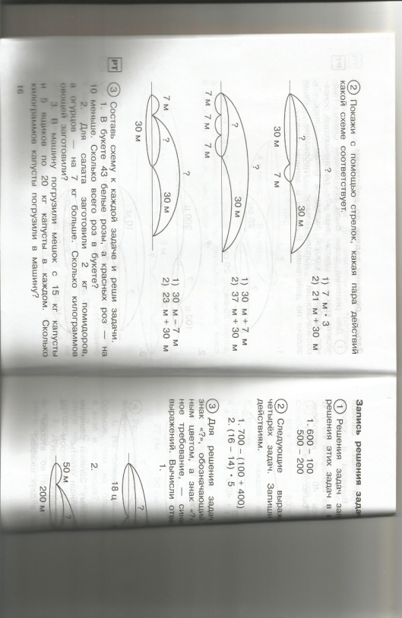  Сдают на проверку учителю. | Выполняют задания по карточкам. | Личностные: способны адекватно судить о причинах своего успеха или неуспеха в учении, связывая успехи с усилиями, трудолюбием.  Познавательные: общеучебные -проводят коллективное исследование, конструируют способ действия логические – сравнивают и группируют предметы, объекты по нескольким основаниям, находят закономерности, самостоятельно продолжают их по установленному правилу; осуществляют выбор оснований и критериев для сравнения, сериации, классификации объектов.  Регулятивные: прогнозируют  результаты уровня усвоения изучаемого материала; определяют план выполнения заданий на уроке под руководством учителя;  соотносят выполненное задание  с образцом, предложенным учителем; используют в работе простейшие инструменты; оценивают выполнение задания
IХ. Домашнее задание | – По учебнику: стр. 30 № 2- найти другие способы решения задачи. | Записывают задание. | Коммуникативные: Слушают и понимают речь других. Строят речевые высказывания.  Познавательные: Ориентируются в своей системе знаний, пытаются решить проблему.
Х. Рефлексия учебной деятельности на уроке | Организует рефлексию.  – Какую цель ставили?  – Достигли цели?  − Вам понравился сегодняшний урок?  − Вы довольны собой?  − У вас в конвертах есть жетоны для самооценки своей работы на уроке.  – Молодцы! Все работали хорошо. Урок окончен. | Отвечают на вопросы учителя. Делают самооценку. | Коммуникативные: Рефлексия своих действий.  Познавательные: Контролируют и оценивают результат.  Регулятивные: Осуществляют пошаговый контроль по результату.  Личностные: Самостоятельно оценивают работу на основе критерия успешности учебной деятельности.

Приложение
- Следы
45+17 | 7 х 1
34+52 | 64-10
50-25 | 18 - 9
8 х 9 | 0 х 5

700+200
62 | 86 | 54
25 | 9 | 72
0 | 7
900

- Дом Карлсона
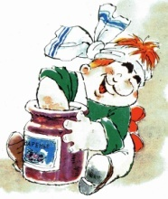
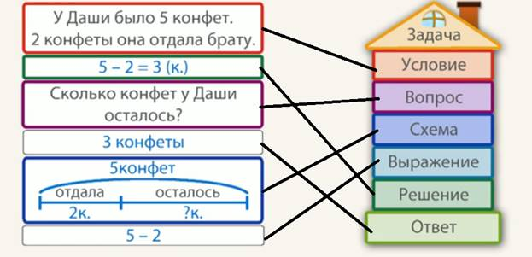

- Карточка от Карлсона.
Задача.
Карлсон съел 6 банок земляничного варенья, а малинового на 2 банки больше. Сколько банок малинового варенья съел Карлсон?
- Алгоритм решения задач:
- Прочитай задачу.
- Перескажи задачу в 1-2 предложения.
- Найди условие и требование.
- Выполни модель, которая поможет тебе решить задачу:
а) краткую запись;
б) рисунок;
в) чертёж;
г) схему;
д) таблицу.
- Запиши решение:
а) по действиям с пояснениями;
б) по действиям с вопросами;
в) выражением;
г) уравнением.
- Запиши ответ.

5.Банки с вареньем
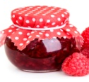
6.Словарная работа – слово БРИГАДА
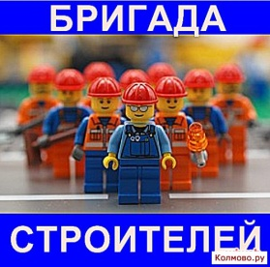
- Краткая запись задачи:
1 б.- 9 ч.
2 б. – 8 ч.
3 б.- ? на 5 ч. меньше, чем

